台南縣仁德國小九十八學年度第二學期 期中評量 自然與生活科技試卷  南一版第八冊第一單元至第二單元活動二六年 班 號 姓名： 家長簽名
  得分：

一、是非題：每題2分、共20分
- 將充滿空氣的氣球放入冰水中，氣球的體積會變小。

- 所有槓桿工具的施力點與抗力點都會在支點的兩側。

- 利用槓桿抬重物時，施的力量比物體的重量還多時，這種槓桿設計是費力的。

- 將螺絲起子的握把拿掉後，轉動相同的螺絲時會變得省力。

- 為了保持腳踏車的行駛順暢，應該在煞車塊的地方加點油。

- 加熱原本可以使銅球穿越過的金屬環一段時間後，環會變大，球變的無法穿過。

- 轉動以鏈條相扣的齒輪時，兩個齒輪轉動的方向一致。

- 水或空氣受熱後會產生上下的流動，形成循環。

- 國旗旗桿的頂端有一個動滑輪，讓我們可以方便的將國旗升上去。

- 日常生活中，暖氣機適合放在低處，冷氣機要放在高處。

二、選擇題：每題2分、共30分
- 將下列四個杯子中加入相同溫度的冷水，再放進熱水裡，2分鐘之後，哪一個杯子的水溫最高？（①紙杯②鐵杯③塑膠杯④馬克杯）。

- 下列關於腳踏車的敘述，何者錯誤？（①不耗費燃料②節省時間③節省力氣④可以當作運動工具）。

- 指甲剪是省力或費力的工具呢？（①費力②省力③不省力也不費力④以上皆非）。

- 下列何者是輪軸的應用？（①剪刀②翹翹板③板手④夾子）。

- 下列哪一種使用的槓桿工具是省力的？（①施力臂比抗力臂長②抗力臂比施力臂長③抗力臂與施力臂一樣長④以上都會省力）。

- 將2個充氣的氣球分別放入冰水與熱水中，哪一個氣球的體積會變大？（①放入熱水②放入冰水③都不會有變化④無法判斷）。

- 下列哪一種設計是為了避免公共設施熱脹冷縮時發生損壞？（①鐵軌間預留空間②橋梁的鋼板間預留空隙③電塔上的電線沒有拉緊④以上皆是）。

- 分別在甲地面與乙地面上推動同樣重量的紙箱，在甲地面上比較容易推動，請問哪個地面的摩擦力比較大？（①甲②乙③一樣④無法比較）。

- 哪一種熱傳播方式不需依靠介質？（①傳導②對流③輻射④以上都不需要）。

- 將包著色紙的紙杯放在陽光下一段時間，哪一種顏色的杯子溫度最高？（①粉紅色②黃色③白色④黑色）。

- 用湯匙將奶粉蓋撬開是哪種原理的運用？（①槓桿②輪軸③齒輪④以上皆非）。

- 想讓凹損的乒乓球恢復成原狀，應該要怎麼做？（①放入冷水中②放入熱水中③擠壓凹陷處的另一面④放入冰箱）。

- 定滑輪的功用是什麼？（①省力②省時③改變物體的移動方向④改變物體的重量）。

- 相同時間內，走路與騎腳踏車何者的運動距離較遠？（①走路②騎腳踏車③一樣遠④以上皆非）。

- 水龍頭是運用何種原理的工具？（①「以輪帶軸」的輪軸工具②「以軸帶輪」的輪軸工具③定滑輪④動滑輪）。

三、連連看：每格1分、共17分
- 下列各工具中，哪些屬於「以輪帶軸」的運用？哪些屬於「以軸帶輪」的運用？請連連看：
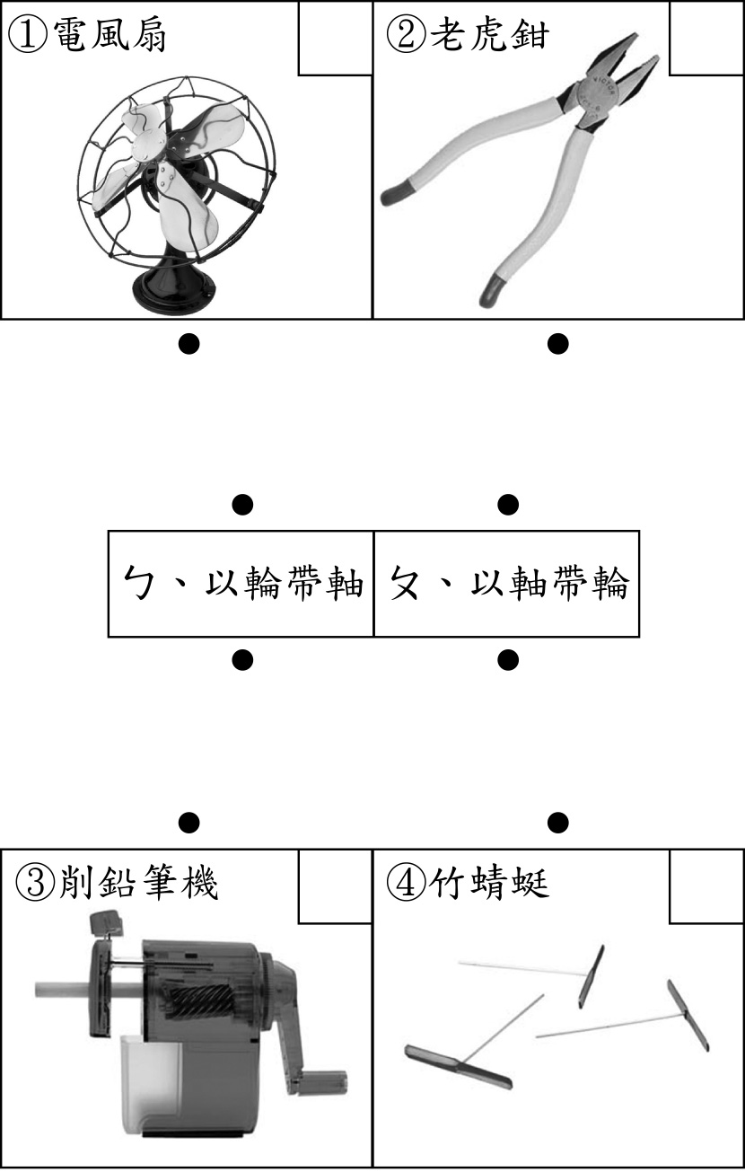

- 下列各種情形分別利用了熱的哪一種傳播方式？請將它們畫線連起來：
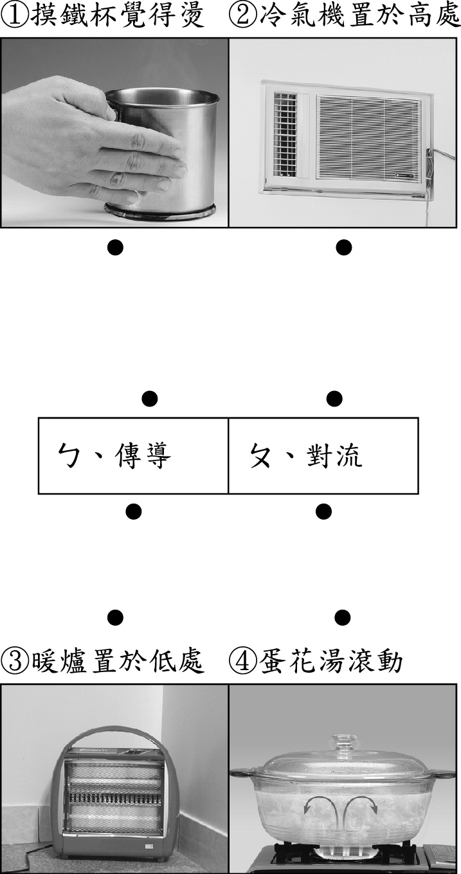

- 下列三種情況分別是屬於哪種熱的傳遞方式？請畫線將它們連起來：
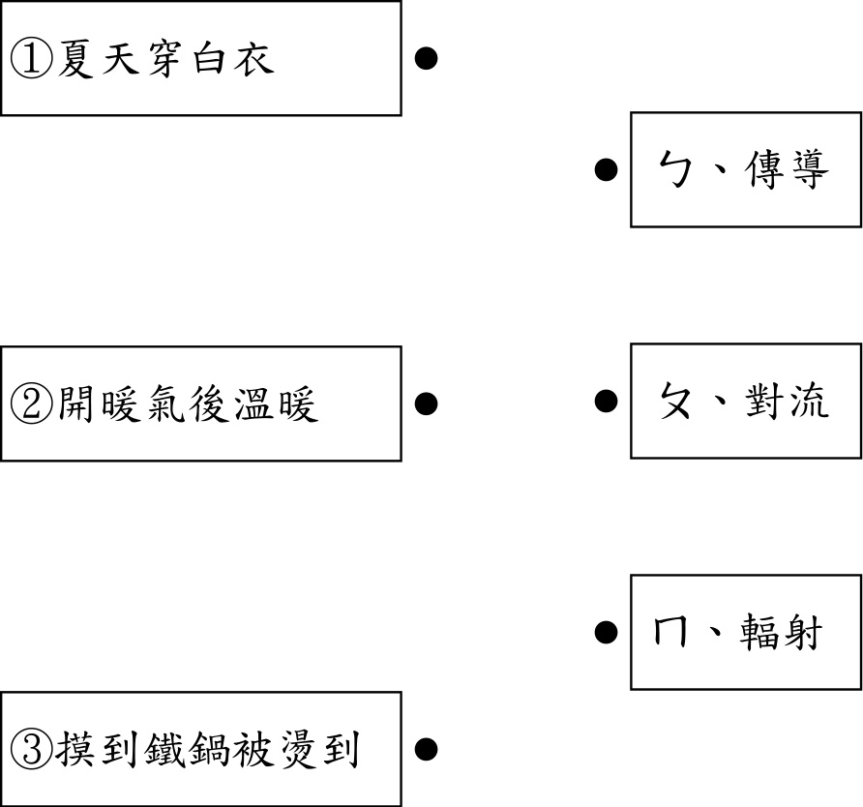

- 下列各種物品，哪些可以增加摩擦力？哪些可以減少摩擦力？請畫線將它們連起來：
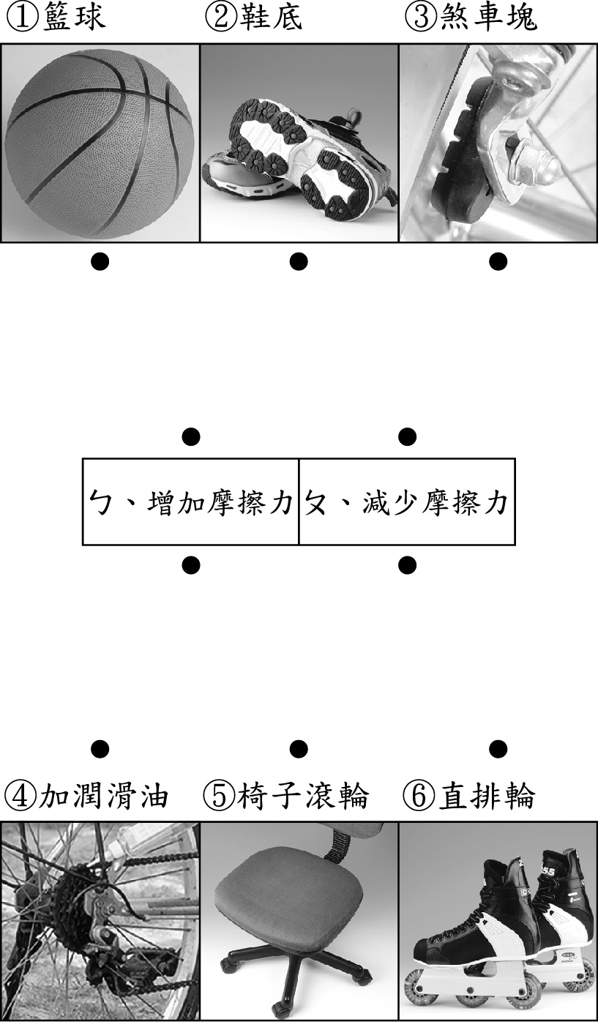

四、做做看：每格1分、共16分
- 阿平組合了一個槓桿工具，如下圖，請根據圖片回答下列問題：
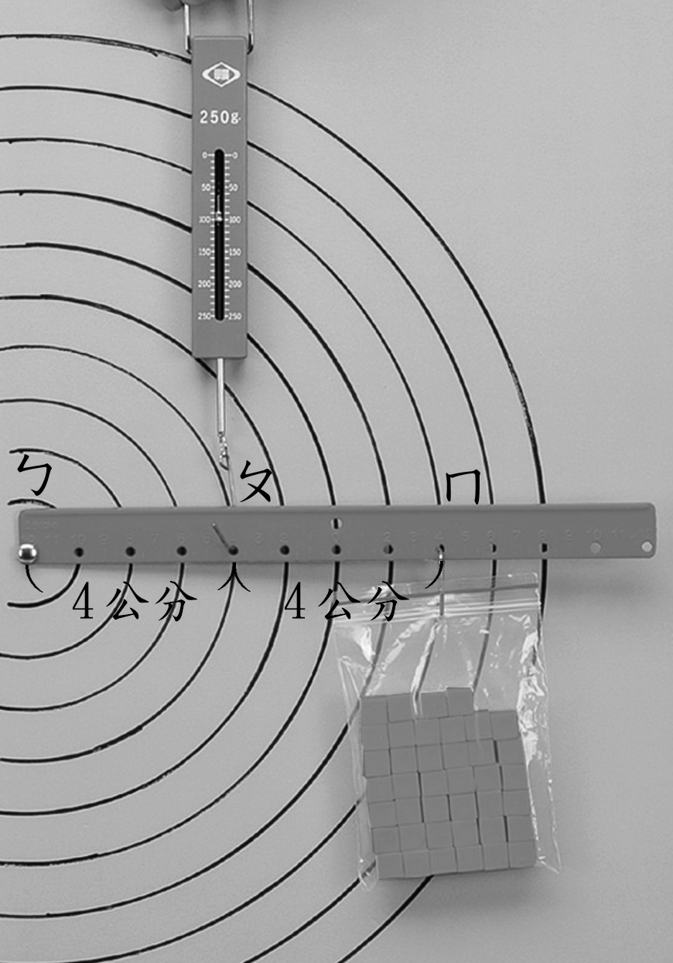
⑴支點是( )，施力點是( )，抗力點是( )。(填代號)
⑵施力臂的長度是( )公分；
抗力臂的長度是( )公分。
⑶承⑵，施力臂的長度( )抗力臂的長度。(填＜、＞)
⑷假設重物的重量為25克重，裝置中的彈簧秤顯示的拉力會( )25克。(填＜、＞、＝)

- 小英利用鏈條及三個齒輪組合成一組齒輪組，如下圖，請看圖回答問題：
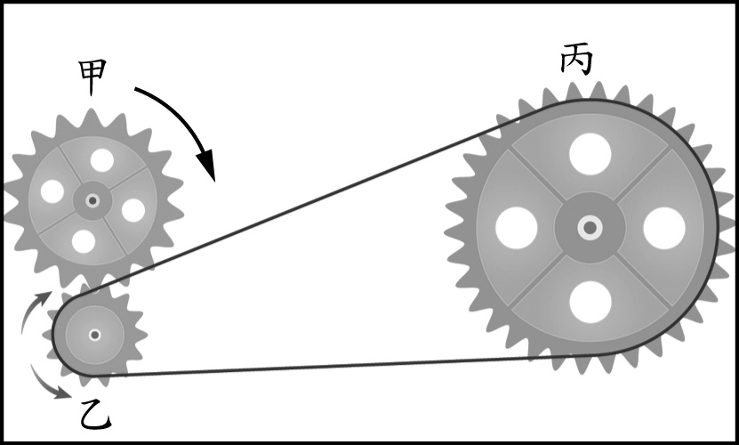
⑴當甲齒輪順時針轉動時，乙齒輪轉動的方向是( )，丙齒輪是( )。(填順時針、逆時針)
⑵當乙齒輪轉一圈，丙齒輪會轉的比一圈多、少還是一樣？ 答：( )。
⑶假設甲有10齒，乙有5齒，丙有20齒。當甲齒輪轉一圈時，乙齒輪會轉( )圈，丙齒輪會轉( )圈。
⑷甲、乙、丙三個齒輪，哪一個轉動的距離比較長？
答：( )。

- 請根據圖片回答下列問題：
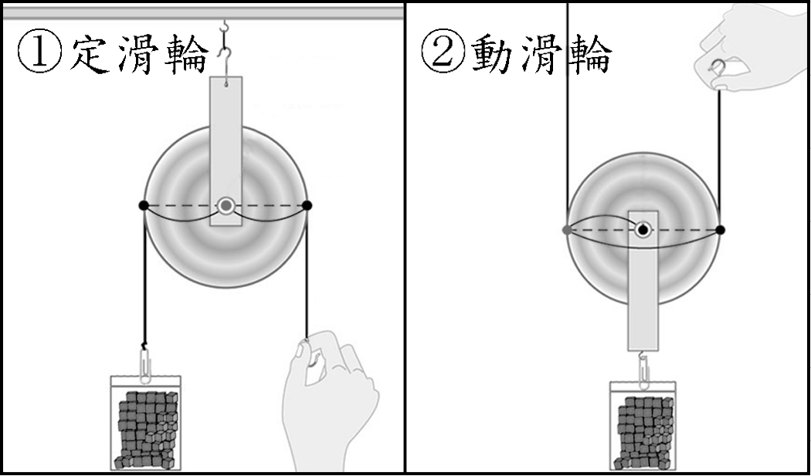
⑴何者為省力的工具？答：( )。(填①或②)
⑵何者可以改變物體移動的方向？
答：( )。(填①或②)

五、填填看：每格1分、共18分
- 下列各種工具中，屬於齒輪應用的請在□中打ˇ，不是的請打×：
□⑴腳踏車 □⑵板手
□⑶修正帶 □⑷電子錶
□⑸水龍頭 □⑹麵包夾

- 下列敘述中，屬於定滑輪的特色的請在□中打ˇ，屬於動滑輪的畫○：
□⑴省力。
□⑵不省力。
□⑶施力方向與物體移動的方向相同。
□⑷施力方向與物體移動的方向相反。
□⑸施力臂大於抗力臂。
□⑹施力臂等於抗力臂。

- 下列哪些是關於熱脹冷縮的敘述？正確的請在( )裡打ˇ，錯誤的打╳：
( )⑴溫度計在高溫時，裡面酒精柱的高度會變高。
( )⑵中午的影子長度最長，早晨及傍晚最短。
( )⑶橋梁的水泥板之間會預留遇熱膨脹的空隙。
( )⑷蠟燭加熱後，會由固態變成液態；冷卻後會由液態變回固態。
( )⑸將氣球套在空瓶的瓶口上，再放進冰水中，氣球會漸漸縮進瓶子裡。
( )⑹溫度較低的冷凍庫都設在冰箱的上方，溫度較高的冷藏室則設在下方。

